НАВЕСНОЕ ОБОРУДОВАНИЕ ДЛЯ УНИВЕРСАЛЬНЫХ МИНИПОГРУЗЧИКОВ

Пескоразбрасыватель РПМ-0,4
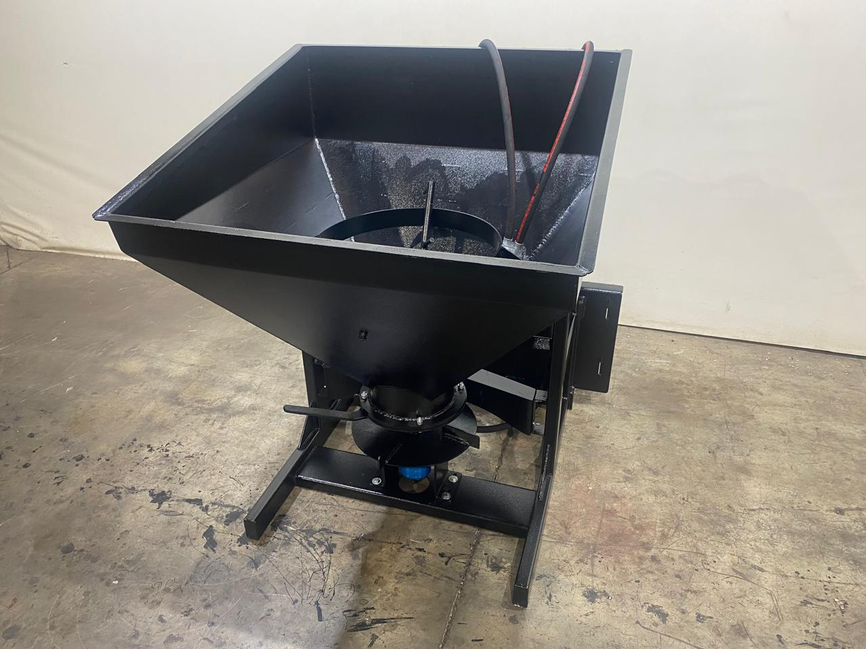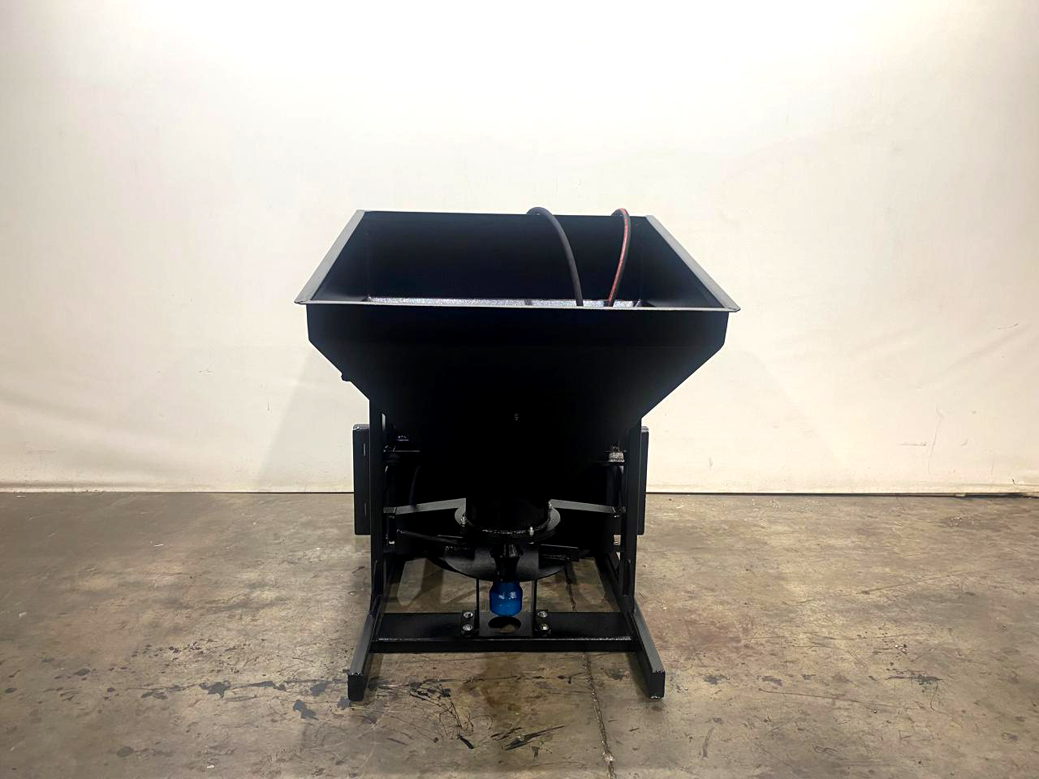
Пескоразбрасывающее оборудование (разбрасыватель) РПМ – один из главных помощников на зимних дорогах.
Пескоразбрасыватель позволяет эффективно и в короткие сроки равномерно распределить песок и другие противогололедные материалы по дорогам, тротуарам, стоянкам и дворам. Для монтажа, демонтажа и эксплуатации разбрасывателя песка водителю погрузчика не требуется дополнительная помощь.
Применение данного оборудования позволяет за короткий промежуток времени разбросать противогололедные материалы на довольно обширных площадях!

Технические характеристики:
Ширина захвата при посыпании, м | 3-6
Обьём бункера, м³ | 0,4
Скорость работы при посыпании, не более, км/час | 8
Рабочая подача гидравлической жидкости, л/мин | 40-60
Давление гидравлической жидкости, МПа | 14-18
Габаритные размеры, мм, ±30 мм
длина/ширина/высота | 1230/1165/1300
Масса, кг, ±30 кг | 200

